

Центр развития ребенка - Детский сад №50

Конспект НОД по познавательному развитию на тему «Многообразие растительного мира Ярославской области»
(для детей подготовительной группы).

Автор: воспитатель
высшей квалификационной категории
Крупина И.В.

Ярославль 2025г.

Конспект НОД для подготовительной группы
Тема: «Многообразие растительного мира Ярославской области»
Цель: Формирование основ экологической культуры у детей старшего дошкольного возраста через наблюдение и исследование разнообразия растений родного края.
Задачи:
- Образовательные:
  - Закреплять понятия «лес», «луг», «болото», «водоём» как природные сообщества.
  - Познакомить с конкретными представителями флоры Ярославской области: деревья (ель, сосна, берёза, дуб, клён, осина, ольха), кустарники (можжевельник, лещина), травянистые растения (ландыш, ромашка, клевер, зверобой, подорожник), болотные растения (клюква, багульник, камыш), водные растения (кувшинка, рогоз).
  - Формировать представление о «Красной книге» на примере редких растений области (Венерин башмачок, плаун булавовидный).
- Развивающие:
  - Развивать навыки наблюдения, сравнения и анализа (сравнение хвойных и лиственных деревьев, растений разных сообществ).
  - Развивать связную речь, обогащать словарный запас (названия растений, понятия: «хвойный лес», «смешанный лес», «лекарственное растение», «редкое растение»).
  - Развивать познавательный интерес и исследовательскую деятельность.
- Воспитательные:
  - Воспитывать бережное, заботливое отношение к природе родного края.
  - Формировать понимание необходимости охраны растений, в том числе занесённых в Красную книгу.
  - Воспитывать умение работать в команде.
Материалы и оборудование:
- Демонстрационный: Интерактивная доска/мольберт с изображениями природных сообществ Ярославской области (хвойный лес, смешанный лес, луг, болото, водоём). Презентация/карточки с изображениями растений: ель, сосна, берёза, дуб, клён, осина, ольха, можжевельник, лещина, ландыш, ромашка, клевер, зверобой, подорожник, клюква, багульник, камыш, кувшинка, рогоз, Венерин башмачок, плаун булавовидный. Конверт от Лесовичка. Аудиозапись «Звуки леса». Красная книга Ярославской области (или её изображение).
- Раздаточный: Натуральные объекты для наблюдения: еловая и сосновая веточки, сосновая шишка, берёзовый лист, дубовый лист, кора дуба (кусочек), сухие соцветия ромашки, лист подорожника. Лупы (по количеству детей). Подносы для раздаточного материала.
- Для продуктивной деятельности: Большой лист ватмана с условными обозначениями «лес», «луг», «болото», «водоём». Вырезанные из бумаги контуры изученных растений. Клей-карандаш.

Ход занятия

1. Вводная часть (Организационный момент)
(В группе звучит аудиозапись «Звуки леса». Дети собираются вокруг воспитателя.)
Воспитатель: Ребята, слышите эти звуки? Куда они нас с вами зовут? (Ответы детей). Верно, в лес. А у нас сегодня не простое путешествие, а исследовательское. Посмотрите, я нашла загадочный конверт. На нём изображён герб нашей области. Это письмо от хранителя ярославских лесов – старого Лесовичка. Давайте его прочитаем.
«Дорогие друзья! В наших ярославских лесах, на лугах и болотах растёт великое множество разных растений. Но я заметил, что люди часто не знают их, могут по незнанию навредить. Помогите мне составить карту растительного мира нашей области, чтобы все могли узнавать и беречь её богатства! Ваш Лесовичок».
Воспитатель: Ну что, поможем Лесовичку? Чтобы стать хорошими исследователями, давайте настроимся на работу. Закройте глаза, глубоко вдохните (вдох), представьте свежий запах соснового леса, и выдохните (выдох). Теперь мы готовы!

2. Основная часть
а) Беседа-исследование «Природные дома растений»
(На интерактивной доске появляются изображения природных сообществ.)
Воспитатель: Лесовичок прав, растения живут в разных «домах». Как они называются? (Лес, луг, болото, водоём). Чем эти дома отличаются? (В лесу много деревьев, на лугу – травы, на болоте – влажно, в водоёме – вода).
- Лес: Наш ярославский лес бывает разным. Если в нём растут только ели и сосны – это хвойный лес. А если к ним присоединяются берёзы, дубы, клёны, осины – это смешанный лес. Под деревьями можно встретить кустарники – можжевельник или лещину (орешник).
- Луг: Это царство трав и цветов! Здесь ярко светит солнце. Посмотрите, это ромашка аптечная, а это клевер. А вот скромные, но очень полезные растения: зверобой и подорожник (показывает картинки и натуральные объекты). Их называют лекарственными.
- Болото: Здесь сыро и влажно. Растения здесь особенные. Например, вкусная и полезная клюква растёт на болоте. А вот это – багульник, он имеет сильный запах. У воды растёт камыш.
- Водоём: На самой глади воды красуется белая кувшинка, а у берега – высокий рогоз, которого многие называют «камышом».
б) Дидактическое упражнение с элементами исследования «Лаборатория растений» – 8 минут
(Дети проходят за столы, где разложены лупы и натуральные объекты.)
Воспитатель: А теперь мы с вами – учёные-ботаники в своей лаборатории. Давайте внимательно изучим образцы, которые прислал нам Лесовичок.
- Задание 1: Рассмотрите через лупу еловую и сосновую веточки. Чем они похожи? (Это хвойные деревья). Чем отличаются? (Хвоинки у ели короткие и колючие, растут по одной. У сосны – длинные и мягкие, растут парами. Шишки тоже разные).
- Задание 2: Возьмите берёзовый и дубовый листья. Сравните их. (Лист берёзы – с зубчиками, а дуба – с плавными округлыми выемками). Потрогайте кору дуба. Какая она? (Твёрдая, с глубокими трещинами). Такие деревья называются лиственные.
- Задание 3: Рассмотрите ромашку. Понюхайте её. Сколько у неё лепестков? А это – подорожник. Почему его так назвали? (Растёт вдоль дорог). Его листья обладают удивительным свойством – заживлять ранки.
Физкультминутка «Мы – деревья»
Мы деревья встали крепко, корни в землю пустили. (Дети стоят, слегка расставив ноги)
Ветер дует нам в лицо, закачалось деревцо. (Наклоны туловища в стороны)
Ветки гнутся на ветру, вместе тихо пошумим. (Покачивание поднятыми вверх руками, произнесение «ш-ш-ш»)
Ветер стих, и мы молчим. (Дети садятся на места)
в) Проблемная ситуация «Красная книга»
(Воспитатель торжественно показывает Красную книгу или её изображение.)
Воспитатель: Ребята, а вы знаете, что это за книга? Почему она красная? (Красный цвет – цвет опасности). В эту книгу заносят тех животных и растения, которых на Земле осталось очень мало. В Ярославской области тоже есть такие растения. Посмотрите на этот цветок – он называется Венерин башмачок. Он очень красив, но его нельзя срывать! Или вот это растение – плаун булавовидный. Оно очень древнее и растёт медленно. Если его сорвать, оно может больше не вырасти. Как мы с вами можем защитить такие растения? (Не рвать, не топтать, рассказывать о них другим).

3. Заключительная часть
Рефлексия. Коллективная работа «Карта для Лесовичка»
Воспитатель: Вы сегодня были прекрасными исследователями! Мы узнали столько новых растений нашего края. Давайте выполним просьбу Лесовичка и создадим для него карту растительного мира Ярославской области.
(Дети подходят к большому листу ватмана и по очереди наклеивают вырезанные растения в те природные сообщества, где они обитают. Воспитатель комментирует: «Правильно, Маша, кувшинку мы наклеим в водоём. А ты, Ваня, верно выбрал для дуба смешанный лес».)
Воспитатель: Какая замечательная карта у нас получилась! Лесовичок будет очень доволен. Скажите, что нового вы сегодня узнали? (Дети делятся впечатлениями). Какое растение вам запомнилось больше всего? Почему мы должны беречь природу Ярославской области?
Воспитатель: Вы – настоящие друзья природы! И я уверена, что вы будете бережно относиться ко всему живому, что нас окружает. Это наше богатство!

Список использованной литературы:
- Николаева, С.Н. Парциальная программа "Юный эколог". Система работы в подготовительной к школе группе ДОО (6-7 лет). — М.: Мозаика-Синтез, 2023.
- Веракса, Н.Е., Галимов, О.Р. *Познавательно-исследовательская деятельность дошкольников (6-7 лет). Подготовительная к школе группа.* — М.: Мозаика-Синтез, 2023.
- Иванова, А.И. Экологические наблюдения и эксперименты в детском саду. Мир растений. — М.: ТЦ Сфера, 2024.
- Афанасьева, С.Ю. "Календарь наблюдений за природой" для подготовительной группы. — М.: ТЦ Сфера, 2024.
- Королева, Л.А. Экологические проекты в детском саду. Подготовительная группа. — М.: Вако, 2024.
- Материалы регионального компонента (Интернет-ресурсы о Красной книге Ярославской области, краеведческие порталы).

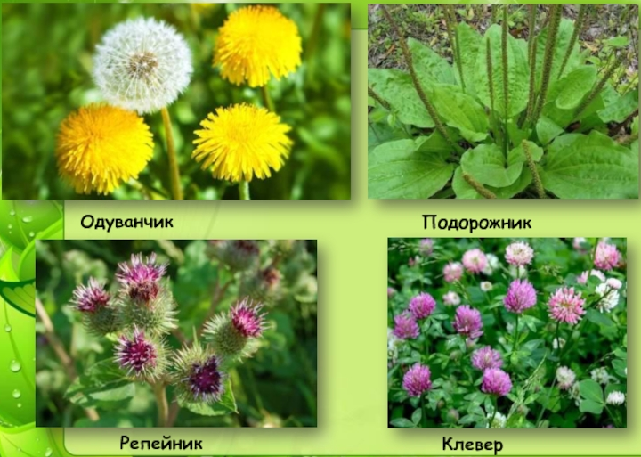
Приложение 1

